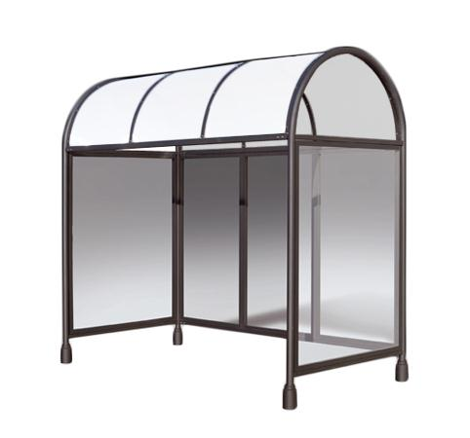
Descrizione:
Pensilina Viterbo, formata da 4 basamenti cilindrici in
ghisa, 4 sostegni verticali in tubolare d'acciaio zincato
e volta di copertura sagomata, realizzata in Dibond,
con barre superiori curve in lamiera di acciaio, atte a
irrobustire e bloccare la copertura.
Tamponature laterali e posteriore opzionali in vetro
stratificato antinfortunio, sostenuti da un telaio in
profilato di alluminio con apertura a scatto.
Ingombro totale: 317x165x320 cm.
Categoria :Arredo Urbano
Codice: EP21011

